**1 ступень**

**ТЕСТ**

**1. Выберите из представленного списка термины, соответствующие описанию в нижеприведённой таблице и впишите их:**

**натюрморт, пейзаж, мозаика, миниатюра, меценат, барельеф, меандр, пастель**

|  |  |  |
| --- | --- | --- |
| Жанр изобразительного искусства, в котором основным предметом изображения является природа, архитектурные постройки, морские виды.  _______ | Произведение изобразительного искусства, отличающееся малыми размерами и особой техникой исполнения.  ______ | Техника живописи и рисования, а также краски для неё, которые изготовляются в виде коротких разноцветных палочек.  ______ |
| Лицо, обладающее средствами, оказывающее покровительство и материальную поддержку мастерам искусства или каким- либо начинаниям в художественной жизни общества.  _______ | Ленточный орнамент древнегреческого происхождения, широко распространённый в декоративно-прикладном искусстве и архитектуре античности. Это изломанная под прямым углом линия, образующая ряд одинаковых мотивов.  _______ | Изображение или узор, выполненный из цветных камней, смальты, керамических плиток.  _______ |
| Разновидность выпуклого рельефа в котором фигуры, предметы, орнамент возвышаются над плоскостью фона не более, чем на половину.  _________ | Жанр изобразительного искусства, показывающий неодушевлённые предметы, размещённые в реальной бытовой среде.  _______ | Изображение человека или группы людей, претендующее на сходство с объектами изображения.  _______ |

**2. Что или кто является лишним в ряду? Лишнее слово подчеркните.**

**1) акварель, гуашь, мольберт, пастель, темпера**

**2) Айвазовский, Репин, Крамской, Рокотов**

**3) «Боярыня Морозова», «Переход Суворова через Альпы», «Бурлаки на Волге», «Утро стрелецкой казни»**

**4) Театр, музыка, базилика, скульптура, архитектура**

**3. Напишите не менее 20 определений, которые можно использовать для описания данной картины «Среди долины ровныя…»**

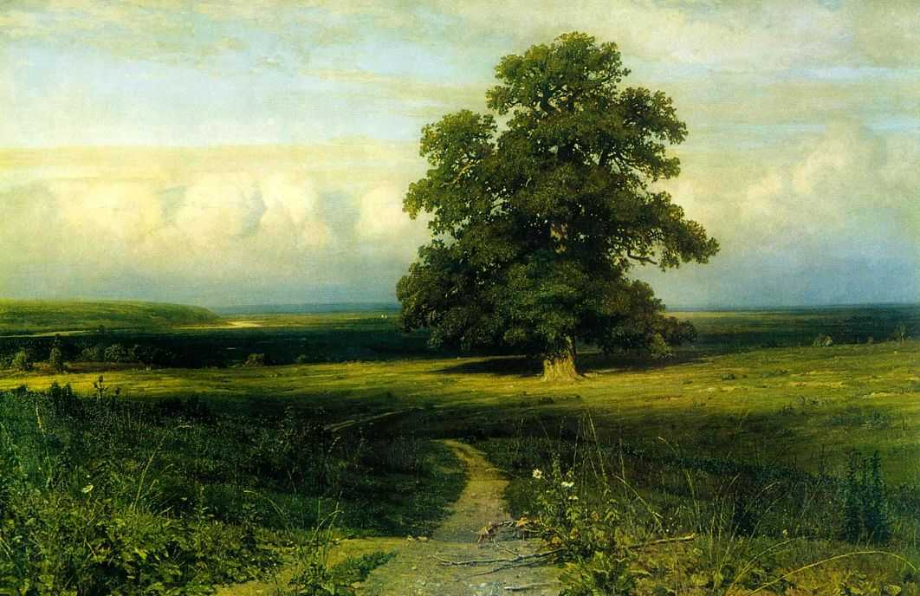

**__________________________________________________________**

**_________________________________________________________**

**4. Найдите и исправьте ошибку:**

|  |  |
| --- | --- |
| **«Утки прилетели» А. К. Саврасов** |  |
| **«Иванушка» В. М. Васнецов** |  |
| **«Мальчик с яблоками» В.А.Серов** |  |
| **«Ромашки» Винсент Ван Гог** |  |

**5.Соотнесите автора и название произведения:**

|  |  |
| --- | --- |
| **1. И. К.Айвазовский** | **1. «Рожь»** |
| **2. И. Е. Репин** | **2. «Троица»** |
| **3. И. И. Шишкин** | **3. «Девятый вал»** |
| **4. В. М. Васнецов** | **4. «Не ждали»** |
| **5. А. Рублёв** | **5. «Три богатыря»** |

**Ответы:**

|  |  |
| --- | --- |
| **1** |  |
| **2** |  |
| **3** |  |
| **4** |  |
| **5** |  |

**6.Запишите ответ в данную таблицу:**

|  |  |
| --- | --- |
| **Как называется художественное произведение из трёх частей** |  |
| **Высшее достижение искусства, мастерства.** |  |
| **Жанр в искусстве, посвящённый изображению животных.** |  |
| **Вид искусства, произведения которого имеют объёмную, трёхмерную форму и выполняются из твёрдого или пластичного материала.** |  |
| **Живопись в естественных, природных условиях (под открытым небом), воспроизводящая изменения воздушной среды.** |  |

**7. Художник-пейзажист второй половины 19 века, классик русской национальной живописи, показавший красоту, величественность и разнообразие русской природы, активный участник Товарищества передвижных художественных выставок.**

**_______________________**

**2 ступень**

**ТЕСТ**

**1. Город на берегу реки Камы, где родился И. И. Шишкин**

|  |  |
| --- | --- |
| **Пермь** |  |
| **Елабуга** |  |
| **Киров** |  |

**2. Первый учитель И. И. Шишкина в Московском училище ваяния и зодчества?**

|  |  |
| --- | --- |
| **Иван Крамской** |  |
| **Архип Куинджи** |  |
| **Апполон Мокрицкий** |  |

**3. Как называется редкая жанровая акварель художника на бытовую тему?**

**__________________**

**4. Какая местность оказала огромное влияние на творчество И. И. Шишкина?**

**___________________**

**5. За какую картину И. И. Шишкин получил звание «Академик»?**

**____________________**

**6. «Золотистые поля спеющей ржи, искусно выписанные дальние планы, извилистая дорога, бегущая из глубины и бескрайнее небо с подсвеченными солнцем облаками.» О какой картине идёт речь?**

**_________________**

**7. Закончите предложение: «В 1891 году состоялась выставка И. И. Шишкина в академии художеств. На ней было представлено более шестисот ……»**

**_______________**

**8. Самое известное произведение художника «Утро в сосновом лесу». Назовите фамилию художника, написавшего фигуры медведей.**

**________________**

**3 ступень**

**Заполните поля кроссворда:**

|  |  |  |  |  |  |  |  |  |
| --- | --- | --- | --- | --- | --- | --- | --- | --- |
|  | **2** |  |  |  |  |  |  |  |
|  |  | **3** |  |  |  |  |  |  |
|  |  |  |  |  |  |  | **8** |  |
|  |  |  |  | **5** |  |  |  | **9** |
|  |  |  |  |  | **6** | **7** |  |  |
| **1** |  |  | **4** |  |  |  |  |  |
| **10** |  |  |  |  |  |  |  |  |
|  |  |  |  |  |  |  |  |  |
|  |  |  |  |  |  |  |  |  |
|  |  |  |  |  |  |  |  |  |
|  |  |  |  |  |  |  |  |  |
|  |  |  |  |  |  |  |  |  |
|  |  |  |  |  |  |  |  |  |

***По вертикали:***

1. **Художник, певец природы русской.**
2. **Художники, воспевающие красоту и величие моря.**
3. **Искусство составления картин из отдельных элементов, кусочков, осколков.**
4. **Художник, чья фамилия переводится как «золотых дел мастер». Автор картин «Украинская ночь», «Ночь на Днепре»**
5. **Изображение, поясняющее текст.**
6. **Традиционный рабочий инструмент художника-живописца.**
7. **Жанр, изображающий неодушевленные предметы, в переводе с французского, «мертвая природа».**
8. **Художник-авангардист, автор картины «Чёрный квадрат».**
9. **Кого изображали на своих полотнах художники-анималисты.**

***По горизонтали:***

1. **Форма творческой деятельности человека, проявляющаяся в различных видах**

**4 ступень**

**Определите художественное полотно по фрагменту:**

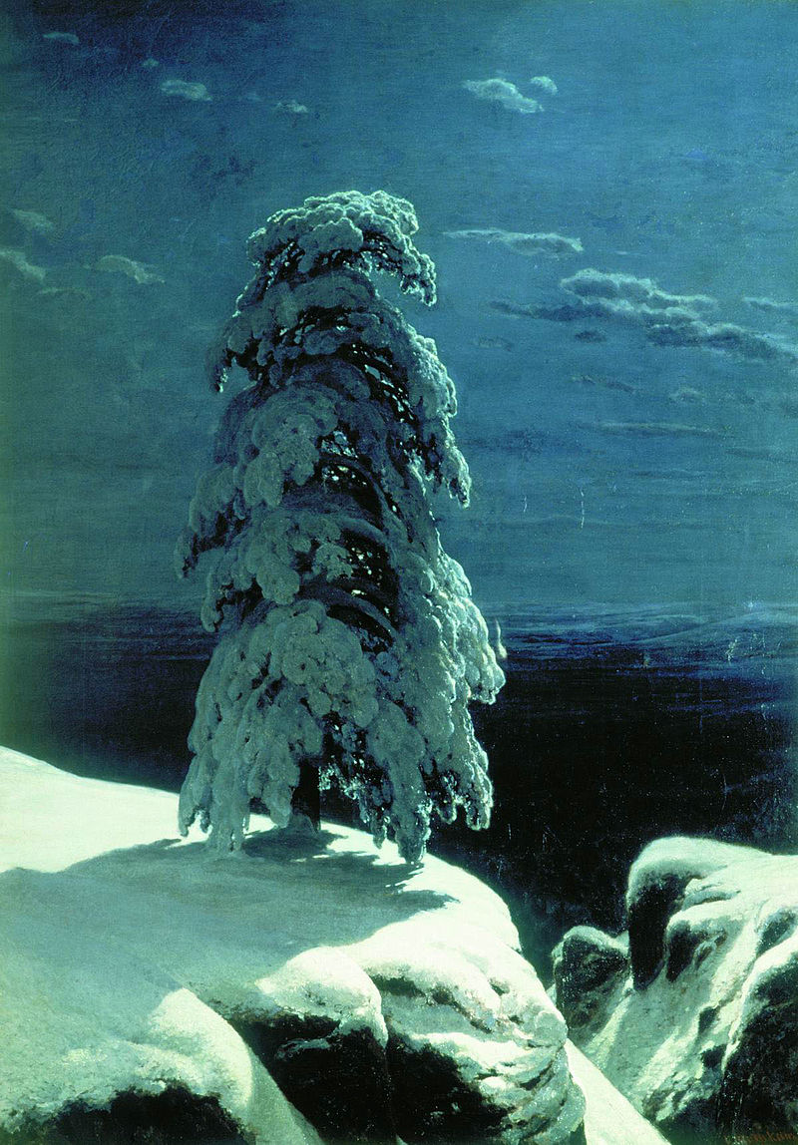

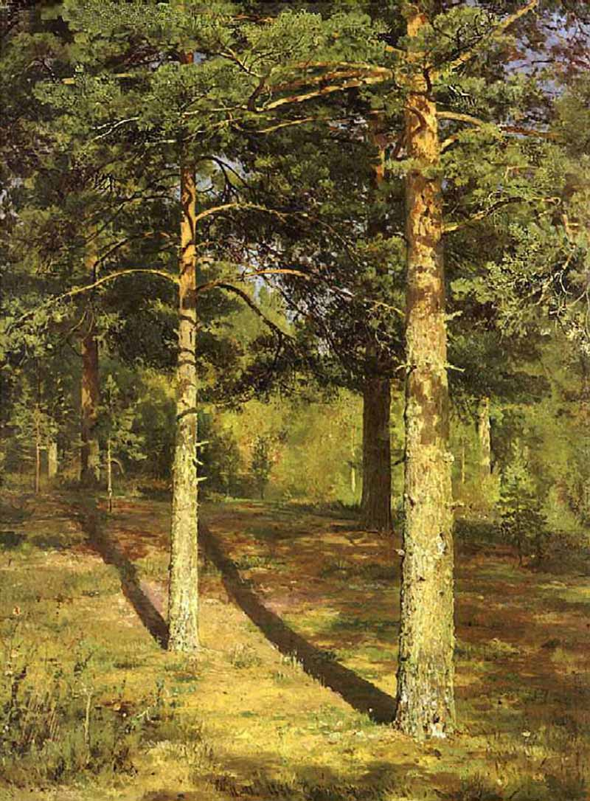

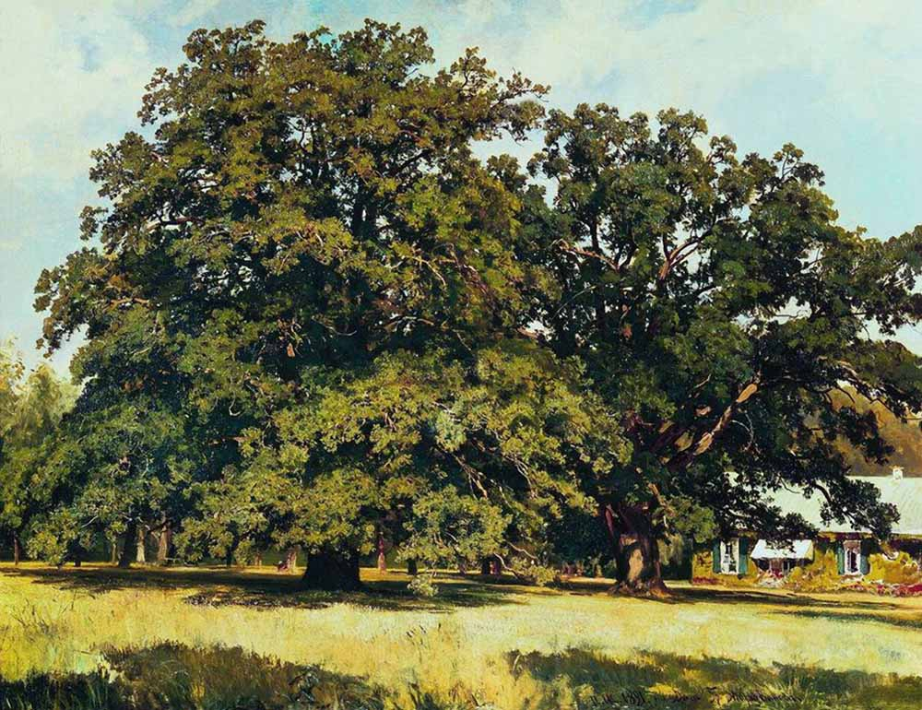

**5 ступень**

**Определите произведение, о котором говорится в предложенном тексте:**

**1. «Картина наполнена летним зноем, ласковое летнее солнце пробивается через листву. На скамейке отдыхает красивая девушка, прикрывшись от солнца элегантным зонтиком. Берёзки словно расступились и открыли нашему взору очаровательную незнакомку».**

**___________________________**

**2. «Центральное место в картине занимает величественный дуб, одиноко возвышающийся над окружающим пространством. Небо покрывается тучами, вдали уже собралась гроза, но она не страшна великану. Никакие грозы, никакие бури не смогут сломить его. Он крепко стоит на земле, служа приютом путникам и в жару, и в непогоду.»**

**___________________________**

**3. «Могучая старая сосна растёт на песчаном косогоре, где даже жухлая трава с трудом цепляется за бесплодную почву. Светло-голубое, почти безоблачное небо, светло-желтая, выжженная солнцем земля передают состояние знойно-сухого летнего дня. Это жизнеутверждающая тема в искусстве, это обобщающий образ всепобеждающей силы русской природы, духовной силы русского народа».**

**___________________________**

**6 ступень**

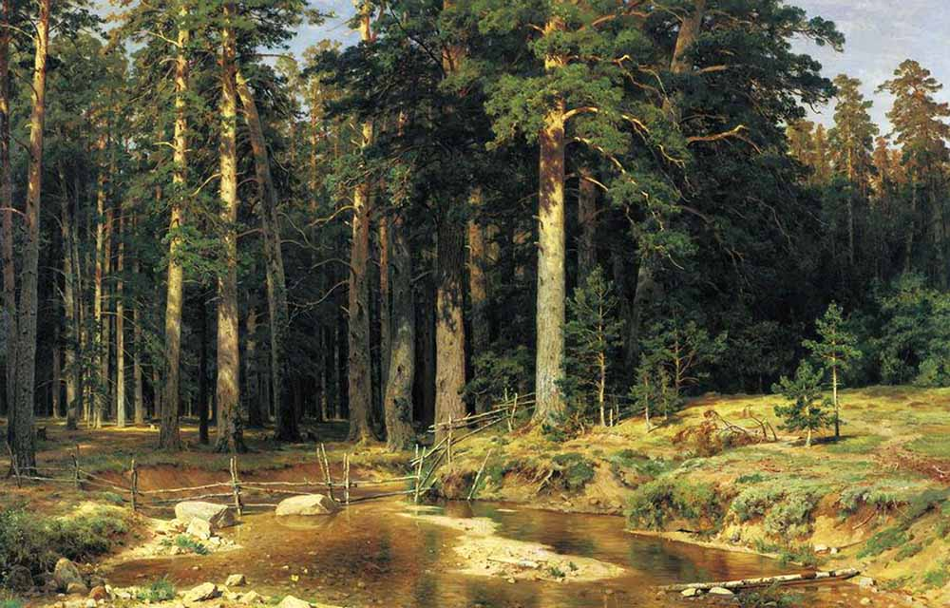**Сделайте художественное описание представленной картины.**

**Описание:**